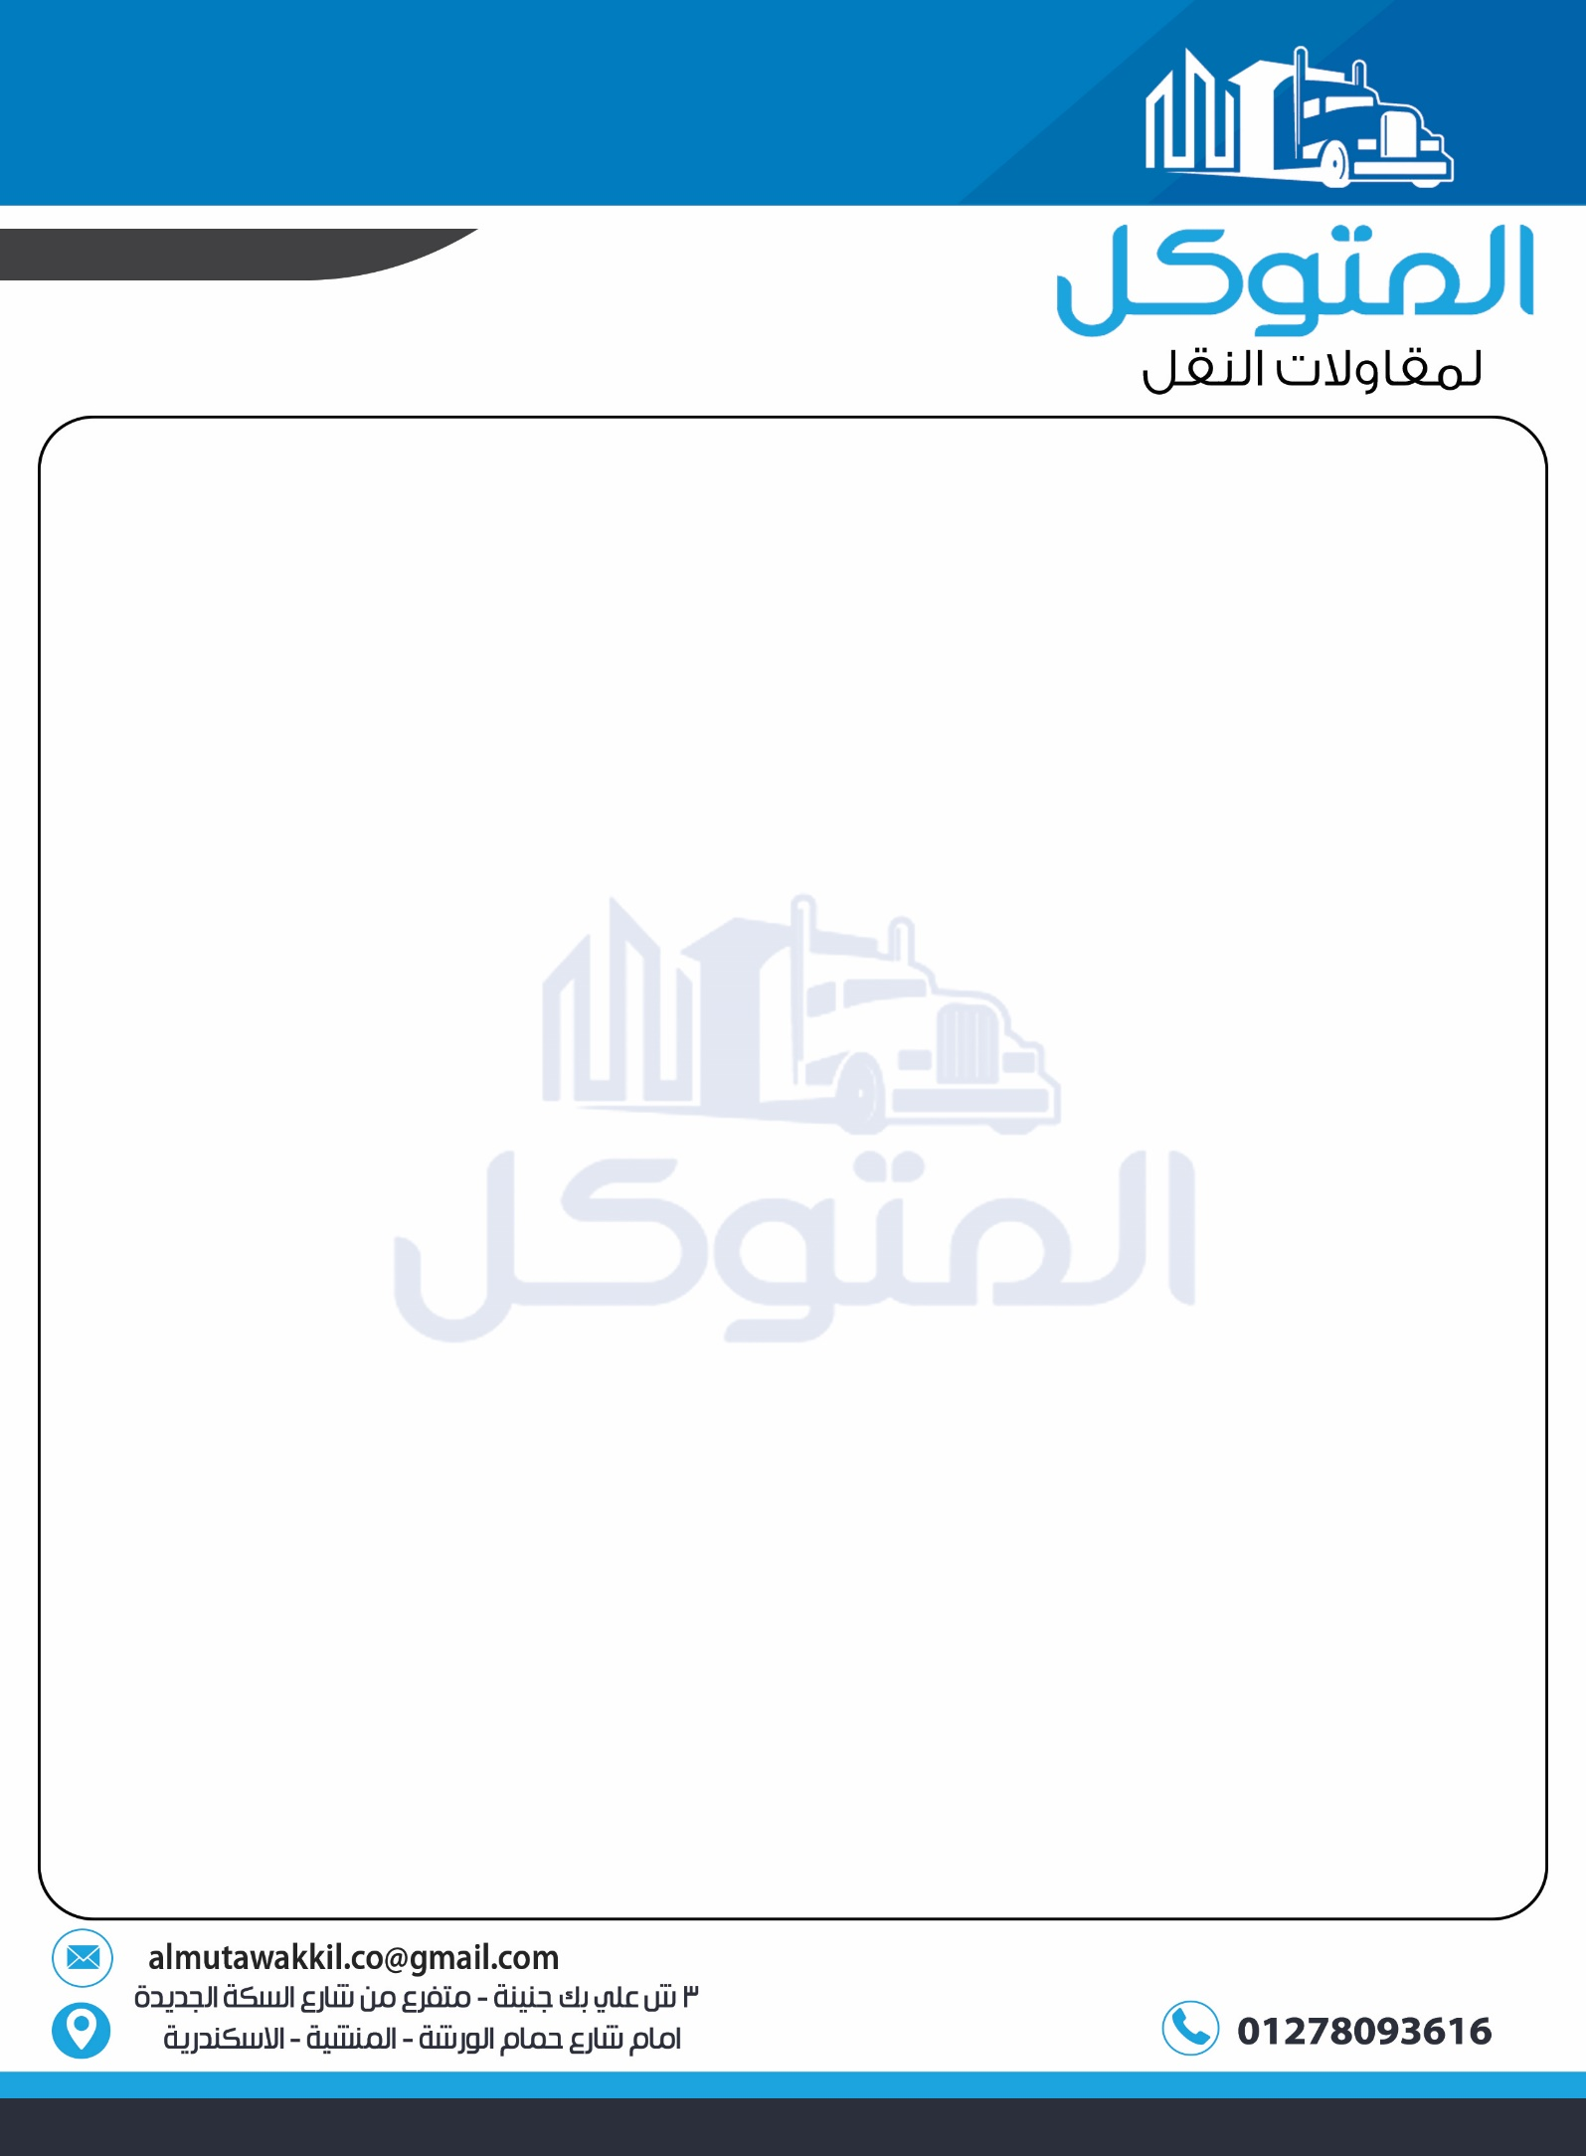

بسم الله الرحمن الرحيم
وَاتَّبِعْ مَا يُوحَى إِلَيْكَ مِن رَّبِّكَ إِنَّ اللَّـهَ كَانَ بِمَا تَعْمَلُونَ خَبِيرًا * وَتَوَكَّلْ عَلَى اللَّـهِ وَكَفَى بِاللَّـهِ وَكِيلًا) )
صدق الله العظيم
السادة شركة جرافينا ايجيبت
تحية طيبه ...
نقدم لحضرتكم عرض اسعار شركة المتوكل لمقاولات النقل

2*20 | 1*20 ثقيل  1*40 | 1*20 | الجهة
16500 | 11700 | 9300 | اكتوبر
17700 | 13000 | 10700 | المنصورة

نتمنى ان ينال اعجابكم ونتطلع للعمل معكم
متمنيين لكم مزيدا من التقدم والنجاح
ولكم جزيل الشكر

